**Що потрібно майбутньому першокласнику:**

1. Шкільна форма.

2. Портфель-ранець.

3. Спортивна форма.

4. Спортивне взуття.

5. Змінне взуття.

6. Альбом і фарби (гуаш або медові акварелі).

7. Пензлики для малювання.

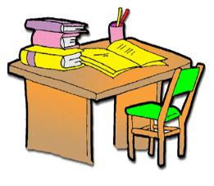

8. Стакан - непроливайка.

9. Кольорові олівці та фломастери.

10. Кольоровий папір, кольоровий картон.

11. Ножиці із закругленими кінчиками.

12. Клей ПВА.

13. Пластилін (не восковий), дощечка із стеками.

14. Папка для трудового навчання.

15. Конструктор пластмасовий або металевий.

16. Зошити (10 в косу лінію, 10 в клітинку).

17. Рахівні палички (пластмасові).

18. Обгортки для підручників та зошитів.

19. Папка для зошитів.

20. Пенал (2 ручки, простий олівець м’який, лінійка дерев’яна-15 см, ґумка).